Региональные соревнования по спортивному ориентированию (кроссовые дисциплины)
Кубок Кузбасса по спортивному ориентированию (кроссовые дисциплины)

22 сентября 2023 Кемеровская область, город Междуреченск

ИНФОРМАЦИОННЫЙ БЮЛЛЕТЕНЬ
1. Общая информация
Соревнования проводятся согласно «Положению о Региональных соревнованиях по спортивному ориентированию (кроссовые дистанции), «Положению о Кубке Кузбасса по спортивному ориентированию (кроссовые дистанции)».

2. Место и время проведения
Соревнования проводятся 22 сентября 2023 года в г. Междуреченск, промышленная зона шахты им.Ленина, правый берег р. Уса, лыжная трасса МБУ «КСШ».

3. Организаторы соревнований
Организаторами соревнований являются:
- Департамент молодежной политики и спорта Кемеровской области;
- Кемеровская областная общественная организация «Федерация спортивного ориентирования»;
- МКУ «Управление физической культуры и спорта» Междуреченского городского округа;
- Муниципальное бюджетное учреждение «Комплексная спортивная школа», директор Крендясев В.Н. (тел. 2-87-27; 8905-908-18-48)
Судейство соревнований осуществляет Главная судейская коллегия (ГСК), утвержденная Кемеровской областной общественной организацией «Федерация спортивного ориентирования».
Главный судья: Исайкин Александр Александрович, СС1К, (г. Междуреченск).

4. Участники соревнований
Соревнования проводятся по следующим возрастным категориям:

Региональные соревнования по спортивному ориентированию (кроссовые дистанции)
№ | Возрастные категории | Сокращенное наименование возрастной категории | Максимальное полное количество лет спортсмена, которое он должен достичь в год проведения спортивных соревнований | Год  рождения
1 | мальчики/девочки (до 13 лет) | М12/Ж12 | 12 лет и младше | 2011г.р. и младше
2 | юноши/девушки (до 15 лет) | М14/Ж14 | 13-14 лет | 2009-2010г.р.
3 | юноши/девушки (до 17 лет) | М16/Ж16 | 15-16 лет | 2007-2008 г.р.
4 | юноши/девушки (до 19 лет) | М18/Ж18 | 17-18 лет | 2005-2006 г.р.

Кубок Кузбасса по спортивному ориентированию (кроссовые дистанции)
№ | Возрастные категории | Сокращенное наименование возрастной категории | Максимальное полное количество лет спортсмена, которое он должен достичь в год проведения спортивных соревнований | Год  рождения
1 | мужчины/женщины | М/Ж | 19 лет и старше | 2004 г.р. и старше

5. Программа
22 сентября
10:00 | Работа комиссии по допуску участников на месте соревнований, выдача чипов электронной отметки (по графику)
11:30 | Совещание с представителями команд
11:45 | Открытие соревнований
12:00 | Начало старта на дисциплину «Кросс – лонг» (65-140 мин.) Код по ВРВС - 0830031811Я
15:00 | Церемония награждения
15:30 | Отъезд участников

6. Заявки
Предварительные заявки оформленные согласно Положений подаются не позднее 14:00 20сентября 2023г.
Изменения, дополнения по предварительным заявкам принимаются до 12:00 21.09.2023 по телефону 8-923-034-7668 (Исайкина Алёна Александровна).
В комиссию по допуску участников представляются документы в соответствии с Положениями:
- заявка на участие в спортивных соревнованиях, заверенная печатями медицинского учреждения и командирующей организации согласно п. 6.16.1. «Правил соревнований по спортивному ориентированию» (2017 г.);
- квалификационные книжки спортсменов;
- страховые полисы по добровольному страхованию от несчастного случая;
- полис обязательного медицинского страхования;
- приказ (выписку из приказа) о направлении участников на соревнования и ответственности за их жизнь и здоровье;
- паспорта участников, свидетельства о рождении(для участников моложе 14 лет);
- сертификаты о прививках для участников моложе 18 лет (наличие вакцинации от клещевого энцефалита);

7. Спортивно-техническая информация
7.1. Карта (формат - А4) выполнена методом струйной печати на бумаге плотностью 108г/см2. Дистанции и легенды впечатаны в карту.
Масштаб (М) | 1:7500
Год корректировки | 2019г.

Образец карты
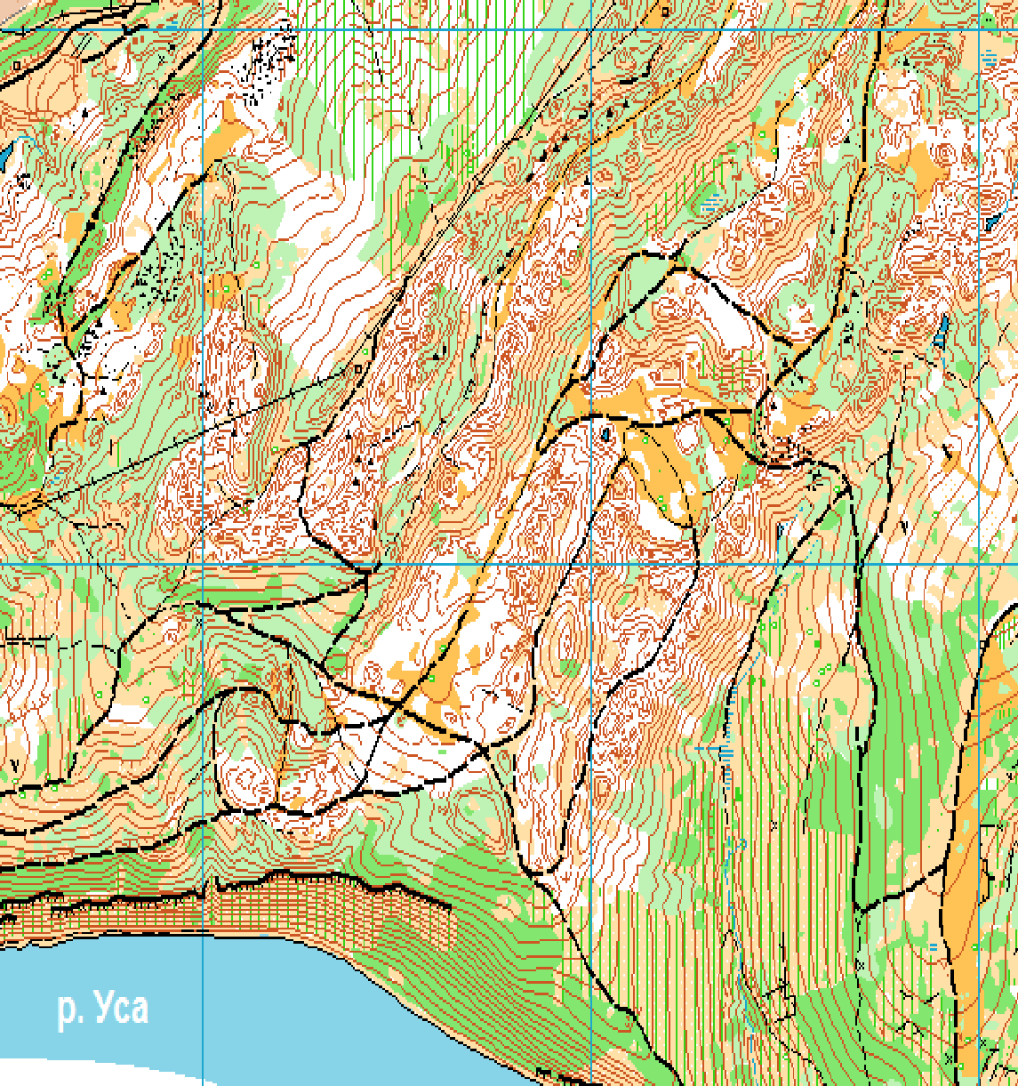

7.3. Общие сведения
- Контрольные пункты (КП) на дистанции оборудованы призмами, компостерами и электронными станциями;
- Отметка для всех групп чипом в электронной станции КП;
- Нумерация КП в карте - двойная 1-31 и т.п. для групп: М12/Ж12; М14/Ж14. Одинарная - 1;2 и т.п. для групп: М16/Ж16; М18/Ж18; М/Ж.

7.4 Снятие с дистанции участник получает в случае:
- не нахождения хотя бы одного КП;
- несоответствия отметки (найдено и отмечено не свое КП);
- за прохождение дистанции не в заданном направлении;
- за превышение КВ.

7.5. Границы полигона
Север | Грунтовая дорога
Юг | Река Уса
Запад | Санаторий "Солнечный", технический мост ш.Ленина
Восток | Деревня "Сосновка", технологическая дорога

7.6. На соревнованиях для фиксации времени прохождения дистанции применяется система электронной отметки SPORTIdent. Дополнительная информация по использованию системы SPORTIdent изложена в инструкции по использованию электронной отметки SPORTident, с которой участникам необходимо ознакомиться до старта.
При наличии собственного чипа в предварительной заявке укажите его номер. Стоимость аренды чипа – 50 руб. Оплата аренды чипов производится только при прохождении комиссии по допуску участников.
При потере или повреждении ЧИПа организатору возмещается сумма его себестоимости (ЧИП «карточка» - 1500 руб., ЧИП «градусник» - 4000 руб.).

8. Финансовые условия участия в соревнованиях:
Заявочный взнос за участие в соревнованиях с каждого участника составляет 200 руб.
Аренда ЧИПа состравляет 50 руб.

9. Контактная информация

г.Междуреченск, ул.Березовая, 1а
Администрация МБУ «КСШ» т. 8(38475) 2 – 87 – 27
E-mail: sports_schol@mail.ru

